Проект урока по геометрии
Тема: «Площадь трапеции»
Класс: 8а
Программа Программы для общеобразовательных учреждений. Геометрия. 7-9 классы. Составитель Бурмистрова Т. А. Москва, Просвещение, 2010.
Учебник Геометрия, 7 – 9: Учеб. для общеобразовательных учреждений / Л. С. Атанасян, В. Ф. Бутузов, С. Б. Кадомцев и др. – М.: Просвещение, 2010.
Тип урока: формирование новых знаний с элементами первичного закрепления.
Вид урока: исследовательская работа.
Задачи урока:
Образовательные:
- Обобщить формулы нахождения площадей квадрата, прямоугольника, параллелограмма и треугольника.
- Повторить приём вывода формул площадей многоугольников (разбиение и достраивание).
- Применить обобщённые знания в новых условиях – создать проблемную ситуацию с целью получения формулы площади трапеции.
- Доказать формулу площади трапеции.
- Научить применять формулу площади трапеции для решения задач.
Развивающие:
- Развитие логического и интуитивного мышления, умения работать в проблемной ситуации.
- Развитие умения сравнивать математические понятия, находить сходства и различия, выделять главное.
- Развитие умения подмечать закономерности, проводить рассуждения по аналогии.
- Развитие умения делать выводы, устанавливая причинно- следственные связи.
- Развитие математической речи, умения сравнивать, выдвигать гипотезы и вести поисковую деятельность.
Воспитательные:
- Воспитывать интерес к предмету через содержания учебного материала.
- Воспитывать такие качества характера, как настойчивость в достижение цели, умение работать в коллективе, умение не растеряться в проблемных ситуациях.
Оборудование:
  - Компьютер для учителя;
  - Компьютеры для учащихся;
  - Интерактивная доска;
  - Набор Электронных учебных модулей (ЭУМ): «Трапеция. Средняя линия трапеции. Равнобедренная трапеция» и «Площадь»;
  - Чертёжные инструменты.
Методы обучения: проблемно-поисковый.
Формы организации деятельности учащихся: индивидуальная, групповая.

Хронометраж урока
Этапы урока | Время (мин)
Организационный момент | 1
Подготовительный этап (мотивация изучения нового, выявление целей урока и ориентация учащихся в учебной деятельности на уроке). Постановка учебной задачи. | 3
Повторение материала по теме, применение знаний в стандартных ситуациях | 13
Этап открытия новых знаний. | 18
Этап первичного закрепления новых знаний. | 5
Рефлексивно- оценочная часть (Подведение итогов). | 3
Сообщение домашнего задания и краткий инструктаж по его выполнению | 2

Психолого-педагогическая характеристика класса.
В 8а классе средней школы № 175 г.Н.Новгорода обучаются 26 человек, из них 16 девочек и 10 мальчиков.
В учебной деятельности эти учащиеся имеют высокие общешкольные показатели. Уровень успеваемости тоже высокий. Важнейшим компонентом учебной деятельности является мотив, то есть ради чего деятельность выполняется. Мотивация к учебной деятельности в классе сформирована, у большинства ребят преобладают познавательные мотивы, хорошо развиты способности к изучению предметов математического и практического цикла. Класс заинтересован в успешной учебе. В начальной школе дети обучались по системе Виноградова, что дало им возможность научиться высказывать и отстаивать свою точку зрения. По уровню работоспособности и темпа деятельности в классе преобладают дети со средним темпом деятельности и хорошей работоспособностью, им требуется немного времени на её врабатывание, работоспособность высокая в начале урока и постепенно снижается к концу. Эти ребята обладают умениями сравнивать, анализировать, делать выводы, классифицировать, обобщать, устанавливать причинно-следственные связи. Быстро усваивают учебный материал, при изучении которого предпочтительнее использовать частично-поисковый метод работы, причём могут осуществлять ее самостоятельно или с помощью учителя. Большинство учащихся в классе имеют хорошо развитую речь, умеют задавать и отвечать на вопросы, связно рассказывать.
Также в классе есть группа детей со слабым типом нервной системы, низкой работоспособностью. Их темп работы быстро снижается и остается на сниженном уровне в течение урока. Эти дети не сразу усваивают учебный материал. Из-за непрочной степени запоминания для них необходимо повторение нужного определения, правила рассуждения, вывода. Операции мышления не сформированы в достаточной степени, им необходима помощь учителя или знающего ученика.
Класс отличается особой сплоченностью, в классе сформирована система самоуправления. Командир класса является формальным и неформальным лидером. В любом деле ребята помогают друг другу, поддерживают, поэтому в классе практически никогда не возникает конфликтов ни между учащимися, ни с учителями. Ребята отзывчивы на просьбы педагогов, выполняют общественные поручения. Также у учеников 8а класса налажены дружеские отношения с ребятами из других классов. Дети сложные, у многих подростковый возраст протекает через кризис развития, но в целом дети добрые, отзывчивые, с высокой способностью к эмпатии, ценящие дружбу. В эмоциональном плане дети благополучные, быстро адаптируются, тревожность низкая, психологический фон в классе эмоционально – положительный.
В 8а классе было проведено психодиагностическое исследование, с целью выяснить актуальный уровень развития коммуникативных навыков у детей, психологический климат в классах, трудности во взаимоотношениях у детей, эмоциональное состояние ребят.
Использовались следующие методики:
-социометрия
-методика оценки взаимоотношений в классе
- тест школьной тревожности Филипса
1.Социометрический статус классного коллектива.
Данные исследования статусных позиций детей показали, что большинство детей 8а имеют благоприятное статусное положение в классе. Но также есть дети с низкой статусной позицией. Эти дети требуют повышенного психолого-педагогического внимания. Большинство ребят дружны между собой, поэтому успешно взаимодействуют при групповой работе, причём с разным составом групп. Аутсайдеров нет.

2. Диагностика взаимоотношений в классе.
Исследование показало, в классе преобладает коллективистический тип отношений. Дети воспринимают коллектив как самостоятельную ценность. Ребята заинтересованы как в успехе каждого члена группы, так и класса в целом. Коллектив сформирован, дети заинтересованы в совместной работе, дружны. Анализ индивидуальных анкет детей показал, что у девочек тип взаимоотношений - коллективистический. В классе девочки очень дружны между собой и имеется определённое напряжение во взаимоотношениях с мальчиками. Это связано с подростковым возрастом, когда отношения между полами обостряются. Между мальчиками нет конфликтов. Характер отношений между ними, можно охарактеризовать как деловой - прагматический. Поэтому на уроках необходимо формировать разнополые группы с целью налаживания гендерного взаимодействия между мальчиками и девочками.
3. Тест школьной тревожности Филипса.
Для полной характеристики учащихся, кроме интеллектуальной, была изучена и эмоционально-волевая сфера. Изучение тревожности проходило в два этапа:
первый этап - выявление уровня тревожности, на втором этапе для диагностики эмоционального состояния детей, на фоне которых развиваются социальные контакты в классах, были проведено исследование учащихся по I - VIII факторам теста школьной тревожности Филипса:
I - общая тревожность в школе: общее эмоциональное состояние ребенка, связанное с различными формами его включения в жизнь школы.
II - переживания социального стресса: эмоциональное состояние ребенка, на фоне которого развиваются его социальные контакты, прежде всего - со сверстниками.
III - фрустрация потребности в достижении: неблагоприятный психический фон, не позволяющий ребенку развивать свои потребности в успехе, достижениях высокого результата.
IV - страх самовыражения: негативные эмоциональные переживания ситуаций, сопряженных с необходимостью самораскрытия, предъявления себя другим, демонстрации своих возможностей.
V - страх ситуации проверки знаний: негативное отношение и переживание тревоги в ситуациях проверки, особенно публичной, знаний, достижений, возможностей.
VI - страх не соответствовать ожиданиям окружающих: ориентация на значимых других в оценке своих результатов, поступков и мыслей, тревога по поводу оценок, даваемых окружающим, ожидание негативных оценок.
VII - низкая физиологическая сопротивляемость стрессу: особенности психофизиологической организации, снижающие приспособляемость ребенка к ситуациям стрессогенного характера, повышающие вероятность неадекватного, деструктивного реагирования на тревожный фактор среды.
VIII - проблемы и страхи в отношениях с учителями: общий негативный эмоциональный фон отношений со взрослыми в школе, снижающий успешность обучения ребенка.
Исследование показало, что больше половины детей имеют низкий уровень общей тревожности. Это говорит о том, что большинство учащихся 8б класса не испытывают негативные переживания в ситуациях самораскрытия, демонстрации себя другим и раскрытии своих способностей. Это положительно сказываться на процессе обучения и общения этих детей и позволяет эффективно протекать учебной деятельности.
Анализ результатов детей по факторам, показал низкие значения тревожности по IV (страх самовыражения), V (страх ситуации проверки знаний) и VIII (проблемы и страхи в отношениях с учителем) факторам. Учащиеся не боятся взаимодействовать с учителем, проявлять активность на уроке, демонстрировать себя другим.
Деятельность учителя. | Теоретическое обоснование деятельности учителя. | Деятельность ученика.
- Организационный этап  Приветствую учеников. | Создаётся доброжелательный настрой учителя и учеников, класс включается в рабочий ритм. | Ученики концентрируются, настраиваются на работу.
- Подготовительный этап  Сегодня мы продолжаем изучать формулы площадей многоугольников.  Актуализация: фронтальный опрос терминов и понятий:  Давайте вспомним:  Что такое площадь многоугольника?  Площади каких многоугольников вы уже умеете находить?  Какой приём мы использовали для вывода площадей прямоугольника, параллелограмма и треугольника?  В процессе фронтальной беседы с классом на интерактивной доске появляется таблица: | Активизация памяти и мыслительной активности, актуализация знаний необходимых для изучения нового материала.  Фронтальная беседа с классом. | Вспоминают определение площади многоугольника, какие многоугольники рассматривались на прошлых уроках.  Приём доказательства: разбиение и достраивание многоугольника до фигуры площадь которого уже известна.

Содержание урока

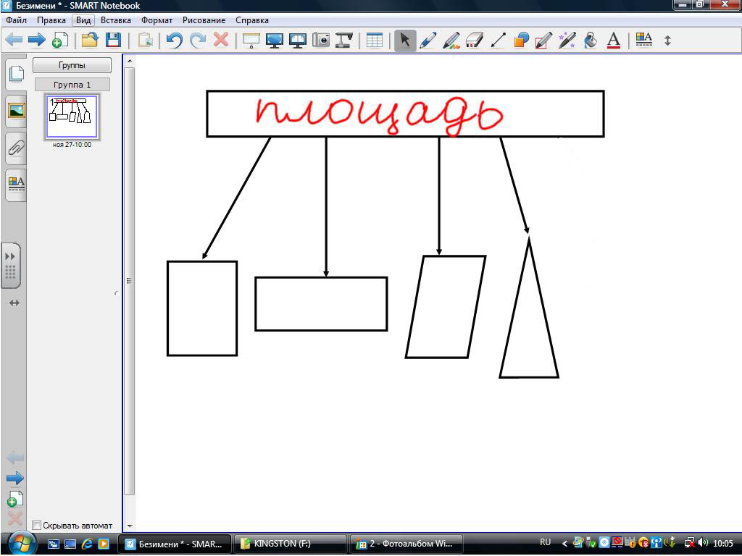

Мотивация изучения нового, выявление целей урока, постановка учебной задачи.  Какого четырёхугольника нет в этой таблице? (в таблице появляется последняя фигура трапеция).  Какую задачу мы можем себе поставить на этом уроке? | Обобщая, учитель подводит к постановке учебной задачи.  Постановка целей и задач урока, что способствует их осознанию, стимулирует заинтересованность в их достижении.  Создание «проблемной» ситуации. | Вспоминают, что ими ещё рассматривался четырёхугольник - трапеция.  Записать формулу площади трапеции и доказать её.  Учащиеся записывают в тетради тему урока.

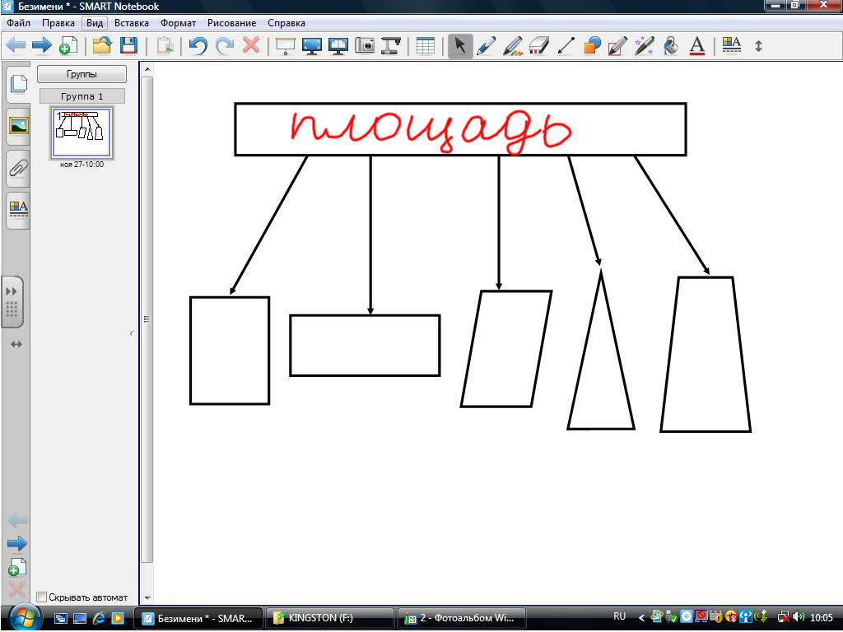

3. Повторение материала по теме, применение знаний для решения задач.  Сейчас я предложу трём учащимся решить задачи на компьютере. В этих задачах вы вспомните свойства трапеции и виды трапеции. | С целью качественного усвоения материала теоретические знания проверяются на практике, то есть в решении задач.  ЭУМ «Трапеция», который используется на этом этапе урока позволяет учащимся сразу получать информацию от компьютера о правильности решения задачи. Если учащийся затрудняется в решении задачи, то он может посмотреть ответ, где ему будут предложены подсказки. При необходимости имеется возможность возврата к модулю или какой-либо его части. Учитель имеет возможность посмотреть результат в разделе «Статистика».  В статистической таблице отражаются успехи учащегося: проверяется правильность ответа, фиксируются использование подсказок, попыток ввода ответа, обращение к решениям, а также время, затраченное учащимся на каждую задачу. Статистические таблицы позволяют учителю проанализировать и оценить деятельность учащегося при решении задач и прохождении отдельных тем, экономят время учителя. | Учащиеся решают задачи и вводят ответ в программу, решение сдают учителю.

Задача 1.
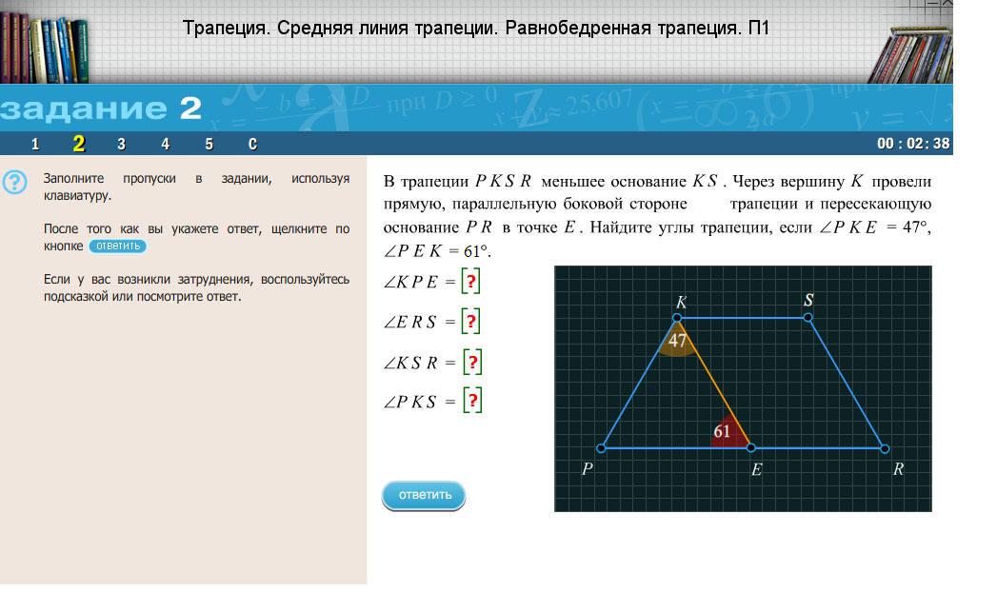

Задача 2
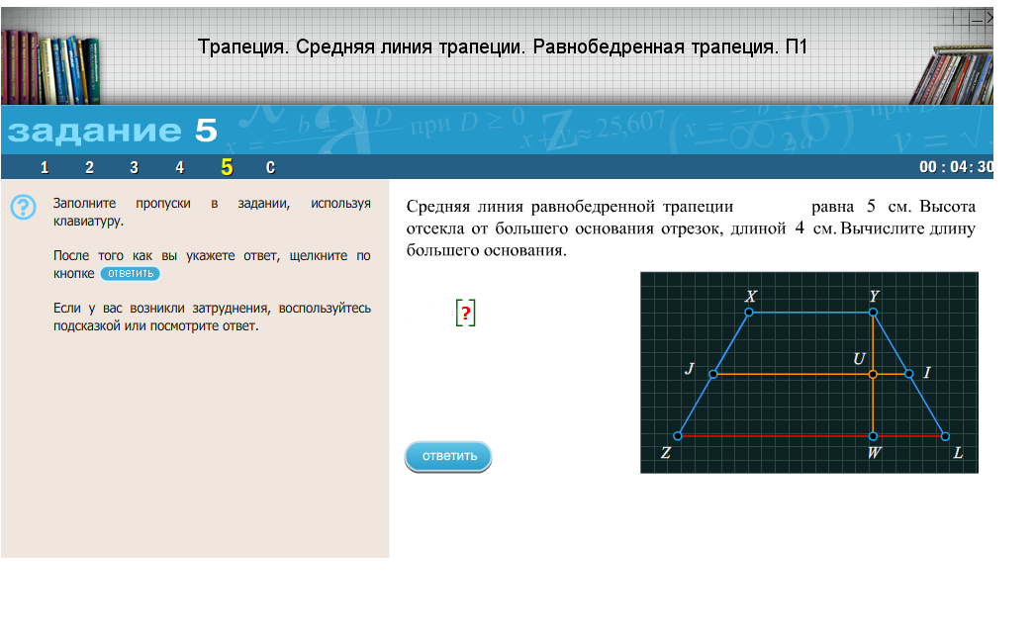

Задача 3.
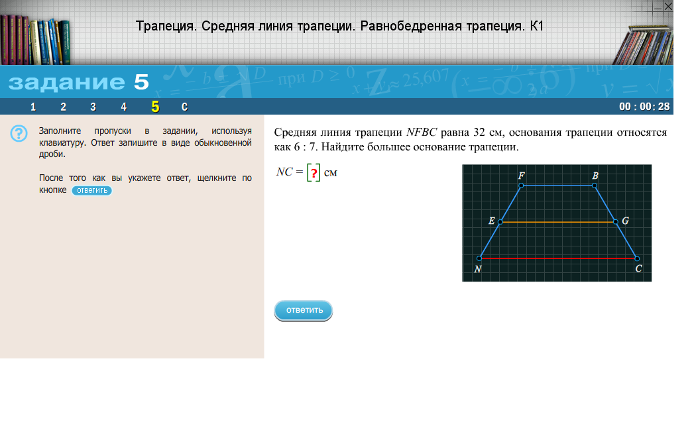

Статистика.
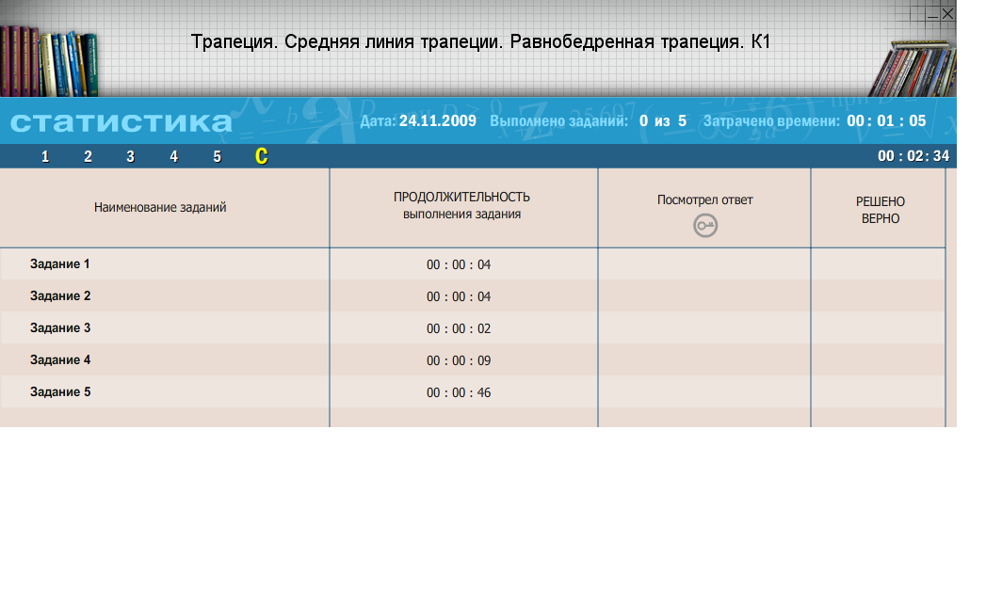

А мы выполним тестовое задание на использование определения площади многоугольника, вспомним формулы площадей квадрата, прямоугольника, параллелограмма и треугольника. | ЭОР «Площадь многоугольника» позволяет в наглядной и интерактивной форме повторить материал который необходим для следующего этапа урока. | Один учащийся с помощью компьютера на интерактивной доске выполняет задание, комментируя решение каждой задачи. Решение теста 3 записывается на доске и учащимися в тетради.
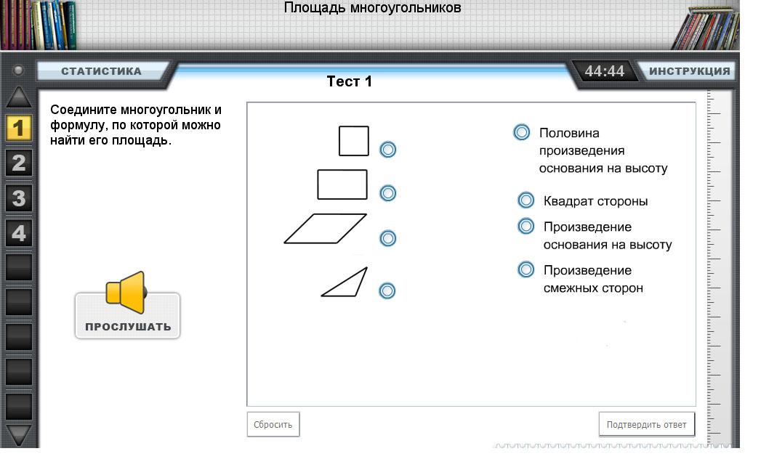

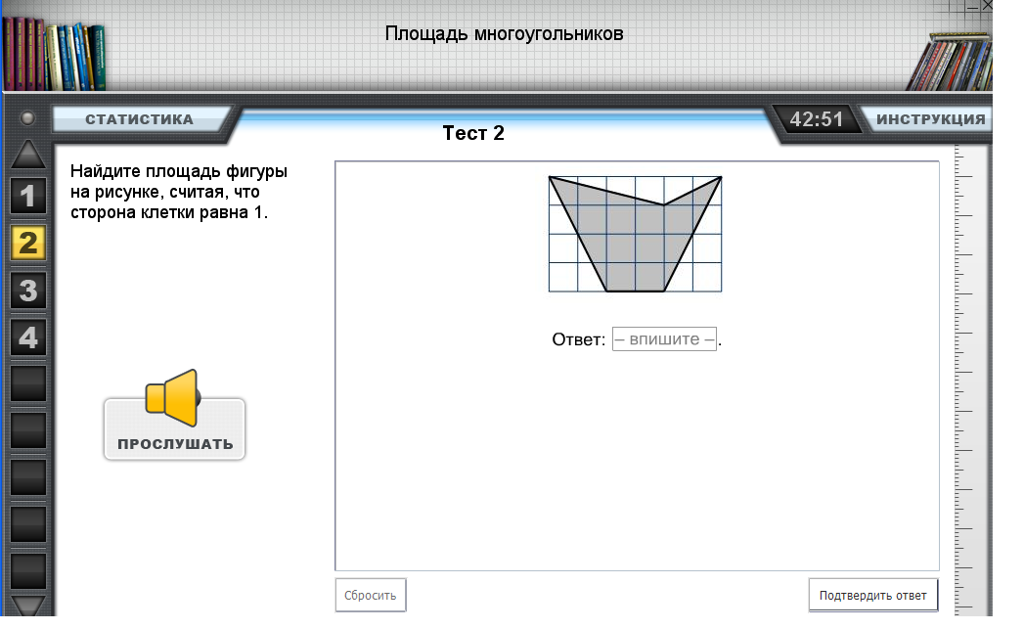

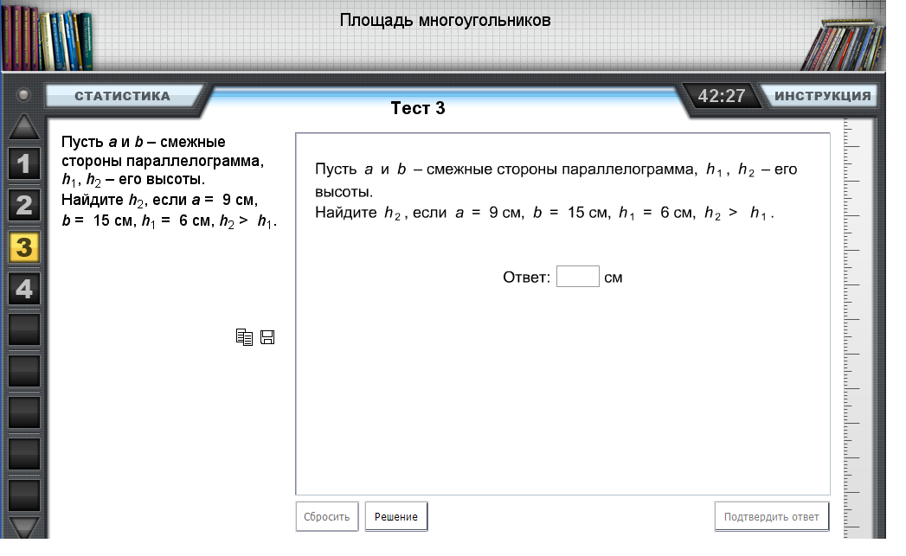

4. Этап открытия новых знаний.  Вернёмся к таблице (открывает файл на доске) и подведём итог:  Площадь каждой изученной фигуры выражается через сторону и высоту к ней.  Мы знаем, как найти площадь квадрата, прямоугольника, треугольника и параллелограмма.  Для вывода всех формул применяется один и тот же приём разбиения и достраивания до той фигуры, площадь которой уже известна.  Рассмотрим ещё один многоугольник – трапецию. Через какие элементы можно выразить её площадь?  (на интерактивной доске появляется заполненная таблица). |  | После обсуждения останавливаются на гипотезе, что наверное, через основания и высоту.

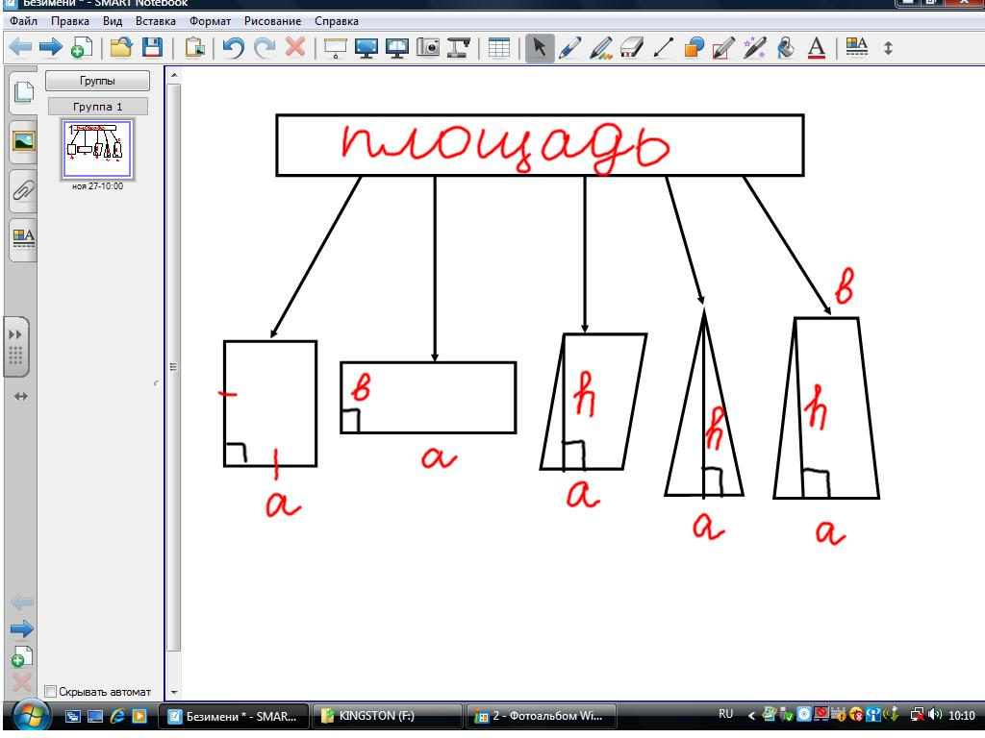

Попытайтесь сформулировать формулу площади трапеции  Давайте попытаемся доказать эту формулу. Какой приём можно использовать?  У кого какие варианты, как можно проводить дополнительные построения, чтобы к нахождению площади трапеции можно было подойти через площади известных многоугольников?  Учитель фиксирует их на интерактивной доске, используя ранее заготовленные изображения трапеции. | «Открытие» теоремы на основе неполной индукции, выдвижение гипотезы. Создаются условия для развития у учащихся не только логического, но и интуитивного мышления.  Этап поиска доказательства теоремы на основе аналогии.  Включение учащихся в поисковую деятельность. | После обсуждения устанавливают, что у трапеции два основания, то, наверное, площадь трапеции равна произведению полуссуммы оснований на высоту.  Учащиеся предполагают, что трапецию необходимо разбить или достроить до многоугольника, площадь которого уже известна. Это квадрат, прямоугольник, параллелограмм или треугольник.  Учащиеся начинают предлагать различные варианты.

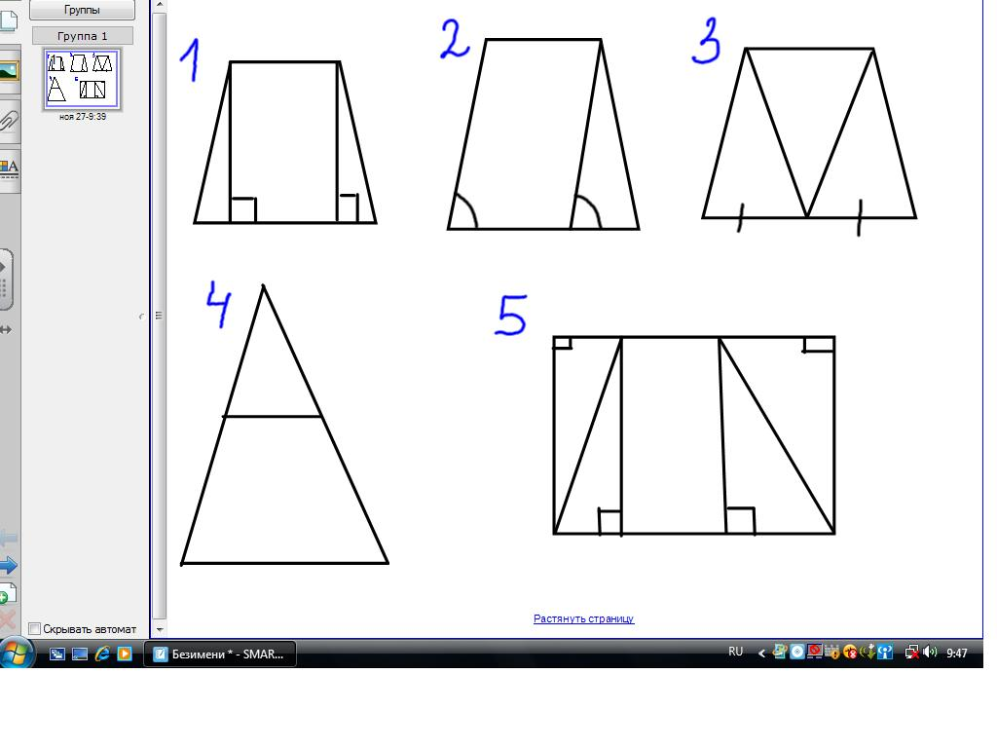

Учитель предлагает учащимся попробовать самостоятельно доказать теорему используя чертежи 2 и 3 (более простые случаи).  Более подготовленным учащимся учитель индивидуально предлагает доказать теорему, используя чертежи 1, 4 или 5.  Пока учащиеся пробуют доказать теорему, учитель переносит рисунки на доску.  В ходе выполнения самостоятельной работы по доказательству теоремы, учитель оказывает консультативную помощь для тех, у кого возникли затруднения. По истечении некоторого времени, если кто-то из учеников готов, то учитель просит записать доказательство на доске. | Организация самостоятельной работы на уроке. Создаются условия для самостоятельной мыслительной деятельности учащихся (анализ, синтез, обобщение).  Даже если ученику не удаться полностью оформить доказательство, то попробовать найти его он сможет.  Дифференциация по степени сложности.  Этап оформления доказательства, рассмотрение сразу нескольких способов доказательства теоремы. | Учащиеся записывают доказательства в тетрадь. В результате у них появляется как минимум три доказательства теоремы.
5. Этап первичного закрепления новых знаний.  А теперь рассмотрим задачи, где необходимо применить формулу площади трапеции.  Задачи появляются на доске в виде тестовых заданий.  Фронтальная работа с классом. | Специально система задач, для первичного закрепления формулы площади трапеции. Позволяют установить правильности и осознанности усвоения нового учебного материала, ликвидировать типичные ошибки у учащихся. Выполнение этих задач, требует применения знаний в знакомой и измененной ситуации. | Задачи решаются учащимися устно. Для задач 3 и 4 (изменённая ситуация) после правильного ответа, на доске появляется решение, оно проговаривается, чтобы все учащиеся смогли проверить правильность своих рассуждений.

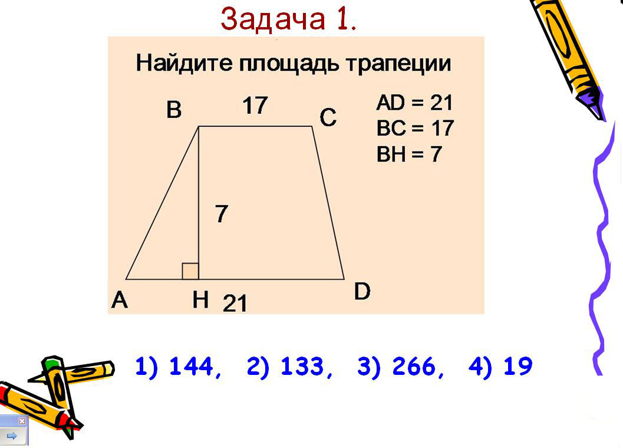

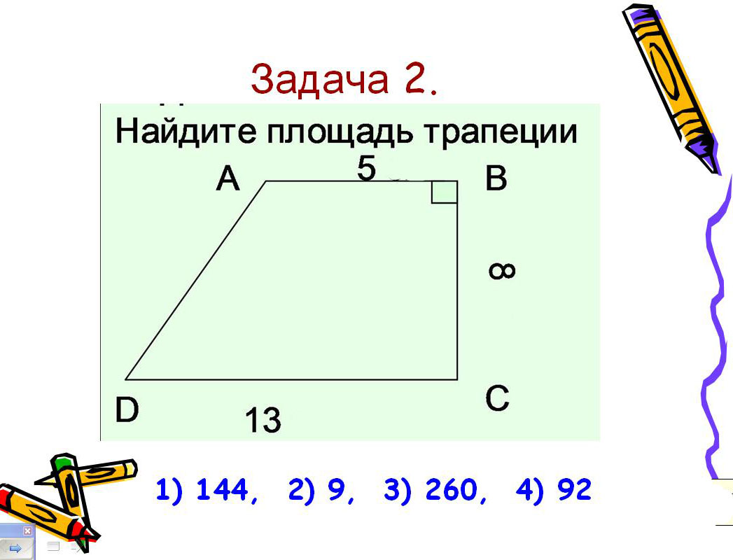

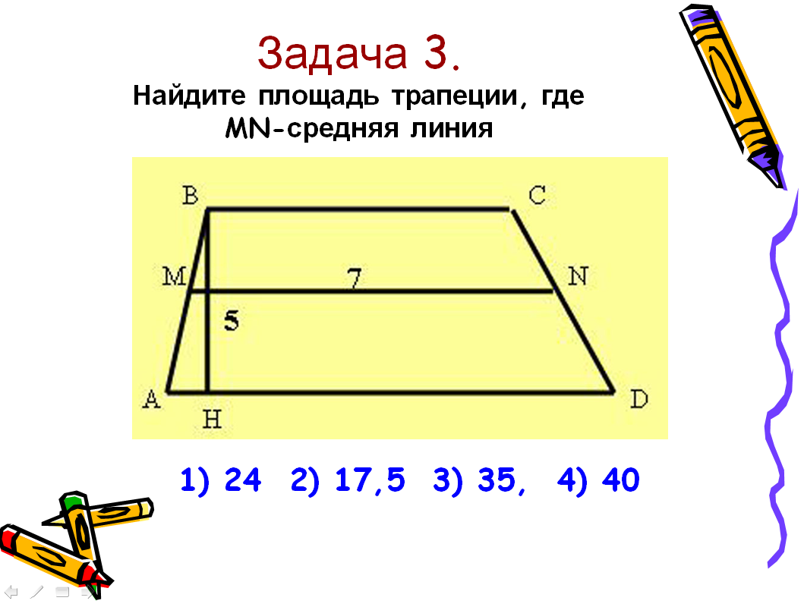

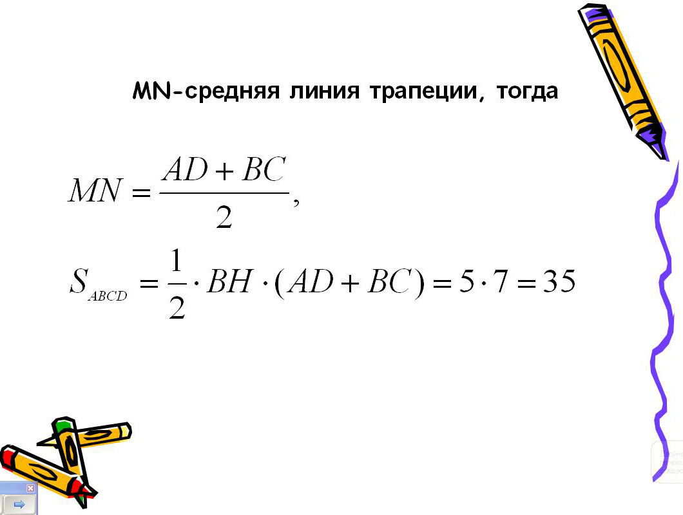

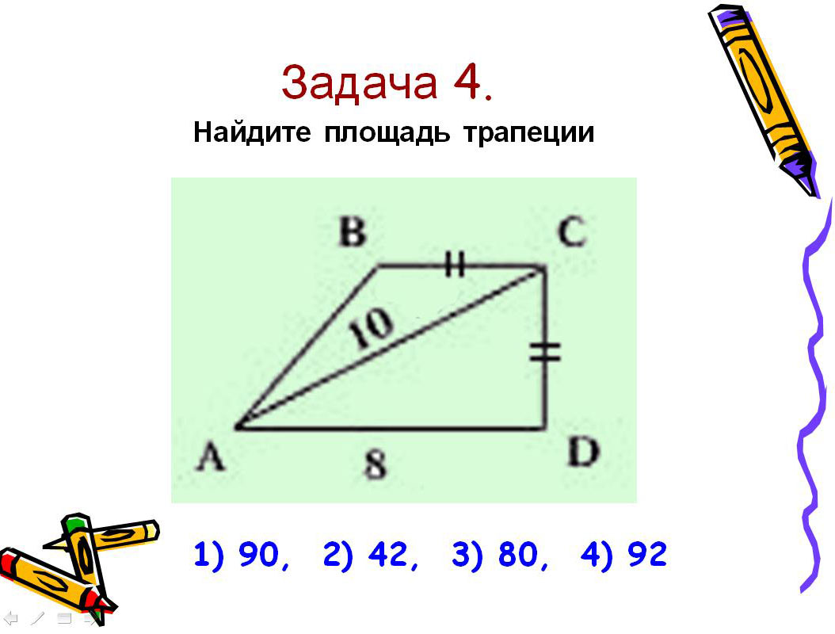

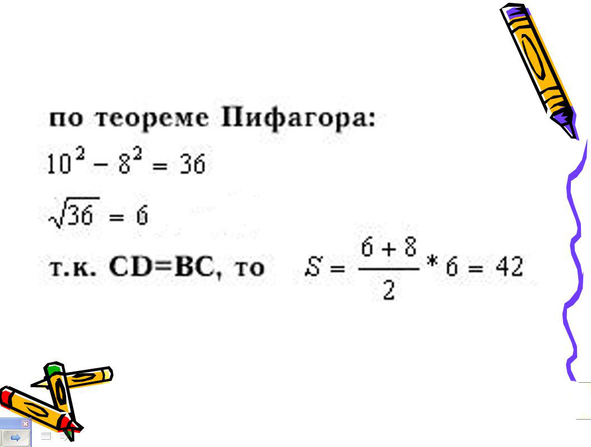

Рефлексия деятельности (итог урока)  Что нового вы узнали на уроке? Что повторили?  На следующих уроках мы будем применять изученную формулу для решения более сложных задач.  Учитель отмечает активно работающих учеников, выставляет оценки. | Даётся анализ и оценка успешности достижения цели и намечается перспектива последующей работы.  Адекватность самооценки учащегося оценке учителя. Получение учащимися информации о реальных результатах учения. | Учащиеся ещё раз проговаривают формулу площади трапеции и приём доказательства.
Информация о домашнем задании:  Найти свой способ разбиения и достраивания трапеции, чтобы получить ещё одно доказательство формулы площади трапеции. Решить задачи из учебника (несложные, для первичного закрепления умения применять формулу) №480 (а, б).  Учитель выражает благодарность за урок! | Реализация необходимых и достаточных условий для успешного выполнения домашнего задания всеми учащимися в соответствии с актуальным уровнем их развития.

Самоанализ урока.
Тема «Площадь трапеции» в структуре курса геометрии 8 класса является заключительной при изучении главы «Площадь». Основной задачей урока является в получение и доказательство формулы площади трапеции. Поэтому был определён тип урока как урок формирования новых знаний с элементами первичного закрепления. На следующих уроках будет происходить дальнейшее закрепление формулы площади трапеции путём решения более сложных задач.
К этому уроку учащиеся уже знакомы с формулами площадей основных многоугольников и умеют их доказывать. Поэтому для этого урока и был выбраны такой вид урока как исследовательская работа и проблемно – поисковый метод изучения нового материала.
Считаю, что все цели: образовательные, развивающие, воспитательные на уроке были достигнуты.
На этапе актуализации была организована фронтальная работа с классом (опрос основных понятий и формул) и индивидуальная работа учащихся по решению задач. Она была организована с использованием интерактивной доски и электронных учебных модулей (работа за компьютером), которые позволили в интерактивной форме без вмешательства учителя проверить знания учащихся по теме «Трапеция» и «Площадь многоугольника». В конце этого этапа учащиеся самостоятельно сформулировали задачу урока.
Для «открытия» теоремы и поиска способа доказательства был использован такой метод научного исследования как аналогия. На этом уроке учитель выполнял роль организатора, а не участника процесса. Результаты работы фиксировались, сравнивались и делались самими детьми. Особый интерес у учащихся вызвал момент урока, где они самостоятельно разбивали и достраивали трапецию. Они увлечённо и заинтересованно предлагали различные варианты решения этой проблемы. Применение методов проблемного обучения на уроке позволило активизировать мыслительную деятельность учащихся в процессе обучения, научить их мыслить логически, научно, творчески, формировать такие чувства, как удовлетворенность от учебной работы, положительное отношение к математике. В результате этой работы учащимися самостоятельно были получены несколько способов доказательства теоремы. На уроке шла работа по созданию ситуации успеха для каждого ребенка, корректировка знаний для детей, испытывающих затруднения.
В домашнее задание включены упражнения на закрепление полученных на уроке знаний, а также творческое задание на самостоятельный поиск доказательства теоремы.
Проведённый урок способствовал умственному развитию учащихся во всех его аспектах: получили новую теорему, учитель раскрывал методологию математики (законы и приёмы познания математических закономерностей), развивались интеллектуальные качества ума. А включение учащихся в поисковую деятельность на основе аналогии позволяет формировать у них интуитивное мышление, которое является необходимым компонентом творческого мышления независимо от их будущей профессиональной деятельности.

